《小学数学错题教学与管理的研究》
课题成员理论学习表

姓名 | 褚勇奇 | 学习形式 | 文献 | 日期 | 2021.12
来源 | 知网 | 书籍、论文名称 | 《大单元视域下小学数学错题的有效利用》
学习内容概要  （不够填写另附纸） | 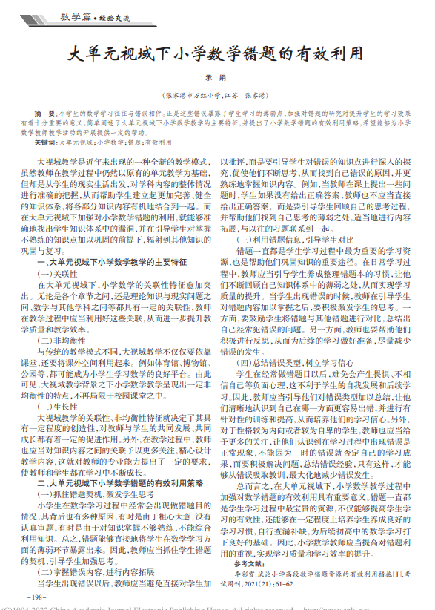
学习  心得 | 学生在经常做错题目以后，难免会产生畏惧、不相信自己等负面心理，这不利于学生的自我发展和后续学习。因此，教师应当引导他们对错误类型加以总结，让他们清晰地认识到自己在哪一方面更容易出错，并进行有针对性的训练和提高，从而培养他们的学习信心。另外，对于性格较为内向或者较为自卑的学生，教师也应当给予更多的关注，让他们认识到在学习过程中出现错误是 正常现象，不能因为一时的错误就否定自己的学习成果，而要积极解决问题，总结错误经验，只有这样，才能够从错误吸取教训，最大化地减少错误发生。

